Załącznik Nr 1

do zarządzenia Nr 115.2021 Burmistrza Kcyni  
z dnia 15 września 2021 r.

**WYKAZ NIERUCHOMOŚCI GRUNTOWEJ, STANOWIĄCEJ WŁASNOŚĆ GMINY KCYNIA PRZEZNACZONEJ DO SPRZEDAŻY – GÓRKI ZAGAJNE DZ. 40/1**

Na podstawie art. 35 ust. 1 i 2 ustawy z dnia 21 sierpnia 1997 r. o gospodarce nieruchomościami (Dz. U. z 2020 r. poz. 1990 ze zm.) Burmistrz Kcyni podaje do publicznej wiadomości wykaz nieruchomości gruntowej, stanowiącej własność Gminy Kcynia, przeznaczonej do sprzedaży:

|  |  |
| --- | --- |
| **Położenie nieruchomości** | Górki Zagajne, obręb Górki Zagajne, gmina Kcynia |
| **Oznaczenie nieruchomości gruntowej wg księgi wieczystej oraz katastru nieruchomości** | Działka Nr 40/1  Powierzchnia: 0,0495 ha  KW Nr BY1U/00019673/9 |
| **Opis nieruchomości gruntowej** | Nieruchomość położona jest w centralnej części wsi Górki Zagajne w bezpośrednim sąsiedztwie skrzyżowania głównych dróg przebiegających przez wieś. Działka 40/1 o powierzchni 0,0495 ha ma kształt wieloboku z terenem płaskim, od frontu nieogrodzona, obecnie nieużytkowana  i zabudowana budynkiem dawnej świetlicy wiejskiej. Niezabudowana powierzchnia działki jest zaniedbana, tylko częściowo zagospodarowana przez władającego nieruchomością przyległą jako teren zieleni przydomowej i drewniany taras. Dawniej nieruchomość była wyposażona  w podstawowe media jak energia elektryczna, woda i kanalizacja lokalna. Przez teren działki przebiega trasa sieci wodociągu gminnego i kablowej linii telefonicznej. Bezpośrednie  i najbliższe sąsiedztwo stanowią zabudowa mieszkaniowa jednorodzinna, tereny uprawiane rolniczo oraz tereny niezagospodarowane. Dojazd do nieruchomości odbywa się drogą  o nawierzchni asfaltowej, tj. działka 48, stanowiąca drogę gminną oraz działka 70/1, stanowiąca drogę powiatową Nr 1940C.    Nieruchomość ta zabudowana jest budynkiem dawnej świetlicy wiejskiej. Bryłę architektoniczną budynku tworzą trzy segmenty, oznaczone na szkicu inwentaryzacyjnym literami A, B i C:   1. Część A – pomieszczenia świetlicy (dawniej sanitariaty), powierzchnia zabudowy 28,93 m2, powierzchnia użytkowa 16,92 m2 stanowi „dobudówkę” wykonaną ok. 1970 r., obejmuje ona korytarz, cztery pomieszczenia gospodarcze oraz pomieszczenie sanitarne; 2. Część B – pomieszczenie świetlicy (sala), powierzchnia zabudowy 113,03 m2, powierzchnia użytkowa 95,24 m2, wybudowana ok. 1910 r. w technologii tradycyjnej jako parterowy budynek bez piwnic w części z poddaszem użytkowym; 3. Część C – pomieszczenia zaadaptowane na pomieszczenia mieszkalne przez właściciela nieruchomości przyległej położonej na działce numer 41 (ok. 2005 r.).   Znaczna część budynku, stanowiąca segmenty A i B od wielu lat wyłączone są z użytkowania, część budynku, stanowiąca segment C została zaadaptowana w całości na pomieszczenia mieszkalne (tj. pokój i łazienka) przez właściciela przyległej nieruchomości i dostęp do niej obecnie możliwy jest tylko przez działkę ewidencyjną numer 41 i usytuowany na niej budynek mieszkalny.  Stan niniejszego budynku oceniono na zły, co jest wynikiem niewłaściwej eksploatacji oraz brakiem podstawowych prac remontowo-konserwacyjnych i naturalne zużycie techniczne poszczególnych elementów. Przeważająca część budynku nie jest zabezpieczona przed niekorzystnymi warunkami atmosferycznymi i wandalizmem. Budynek dawnej świetlicy wyposażony jest w instalację elektryczną, a w części zaadaptowanej na mieszkalną (pokój  i łazienka) jest instalacja wodociągowa, kanalizacyjna i elektryczna, ogrzewcza (bez kotła c.o.), w świetlicy istnieje ogrzewanie piecowe.  Stan techniczny budynku: silne zawilgocenie całego budynku, zacieki na murach, rysy i głębokie pęknięcia murów, wykruszone cegły i spoiny w murach, skruszałe z rozległymi ubytkami tynki wewnętrzne i zewnętrzne, popękane i wykruszone posadzki, zniszczone elewacje, zniszczone  z ubytkami pokrycie dachu, częściowo zbutwiałe elementy więźby dachowej zwłaszcza  w miejscach gdzie jest zły stan pokrycia dachu, zły stan komina pod dachem, niekompletne skorodowane i uszkodzone rynny i rury spustowe, zniszczona stolarka okienna i drzwiowa, zniszczone powłoki malarskie, osłabione inne elementy w obiekcie. Obiekt ten wymaga zabezpieczenia przed dalszym wpływem niekorzystnych warunków atmosferycznych i celową dewastacją.  Poniżej przedstawiono dokumentację fotograficzną, zestawienie powierzchni poszczególnych pomieszczeń znajdujących się w budynku świetlicy oraz ich szkic inwentaryzacyjny. |
| **Obciążenia i zobowiązania, których przedmiotem jest nieruchomość** | Z treści księgi wieczystej KW Nr BY1U/00019673/9 prowadzonej przez Sąd Rejonowy  w Szubinie m.in. dla przedmiotowej nieruchomości gruntowej wynika, że nieruchomość ta nie jest obciążona długami i innymi ograniczeniami oraz jest wolna od praw osób trzecich. |
| **Przeznaczenie nieruchomości  i jej sposób zagospodarowania** | Teren nieruchomości o numerze ewidencyjnym 40/1, obręb Górki Zagajne, gm. Kcynia, nie jest objęty miejscowym planem zagospodarowania przestrzennego oraz nie zawiera się w obszarze, dla którego przystąpiono do jego sporządzenia.  Dla terenu niniejszej działki nie wydano decyzji o warunkach zabudowy oraz decyzji o ustaleniu lokalizacji inwestycji celu publicznego na podstawie przepisów ustawy z dnia 27 marca 2003 r.  o planowaniu i zagospodarowaniu przestrzennym (Dz.U. z 2021 r. poz. 741 ze zm.).  W studium uwarunkowań i kierunków zagospodarowania przestrzennego gminy Kcynia, przyjętym uchwałą Nr VI/34/2011 Rady Miejskiej w Kcyni z dnia 24 lutego 2011 r. teren przedmiotowej działki został oznaczony symbolem MUP – tereny urbanizacji.  Zgodnie z Uchwałą Nr XXXIII/282/2017 Rady Miejskiej w Kcyni z dnia 30 marca 2017 r.  w sprawie przyjęcia Gminnego Programu Rewitalizacji dla Gminy Kcynia, sporządzonego na podstawie ustawy z dnia 8 marca 1990 r. o samorządzie gminnym (Dz. U. z 2021 r. poz. 1372), zmienioną uchwałami Rady Miejskiej w Kcyni nr: XLII/364/2017 z dnia 28 grudnia 2017 r., XLV/379/2018 z dnia 29 marca 2018 r. oraz XVIII/160/2020 z dnia 30 stycznia 2020 r. działka  o numerze 40/1, obręb Górki Zagajne, nie wchodzi w skład obszaru objętego programem rewitalizacji. |
| **Termin zagospodarowania nieruchomości** | Po podpisaniu umowy przeniesienia prawa własności przedmiotowej nieruchomości gruntowej. |
| **Cena nieruchomości** | 28.000,00 zł[1]  (słownie: dwadzieścia osiem tysięcy złotych 00/100) |
| **Informacja o przeznaczeniu do zbycia - forma zbycia** | Sprzedaż na własność w trybie publicznego przetargu ustnego nieograniczonego w myśl art. 37 ust. 1 ustawy z dnia 21 sierpnia 1997 r. o gospodarce nieruchomościami (Dz.U. z 2020 r. poz. 1990 ze zm.). |

**Sposób użytkowania budynku:**

|  |  |  |  |
| --- | --- | --- | --- |
| **Sposób użytkowania:** | **Rodzaj pomieszczenia** | **Powierzchnia zabudowy  (m2)** | **Powierzchnia użytkowa  (m2)** |
| Część A | Pomieszczenia świetlicy  (dawniej sanitariaty) | 28,93 | 16,92 |
| Część B | Pomieszczenia świetlicy  (sala) | 113,03 | 95,24 |
| Część C | Pomieszczenia zaadaptowane na pomieszczenia mieszkalne (pokój i łazienka) | 21,22 | 17,23 |
| **PODSUMOWANIE** | | **163,18** | **129,39** |

**Zestawienie powierzchni w poszczególnych częściach przedmiotowego budynku:**



**Szkic inwentaryzacyjny budynku świetlicy**:



**Dokumentacja fotograficzna:**



**Lokalizacja nieruchomości w terenie:**

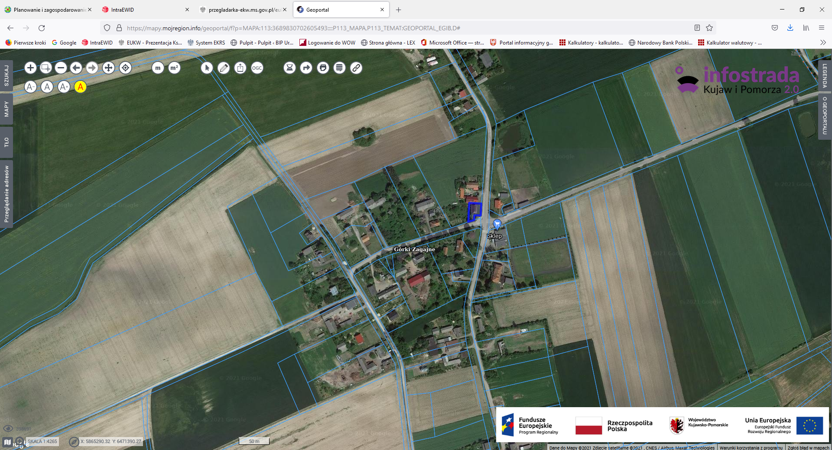

Nieruchomość gruntowa nr 40/1 – Górki Zagajne, gm. Kcynia

Wykaz podlega wywieszeniu na okres 21 dni na tablicy ogłoszeń Urzędu Miejskiego w Kcyni, ponadto informację o wywieszeniu tego wykazu podaje się do publicznej wiadomości w prasie lokalnej, na stronie internetowej Gminy Kcynia oraz w Biuletynie Informacji Publicznej Urzędu Miejskiego w Kcyni **w zakładce Mienie Gminy – Wykazy nieruchomości** pod adresem <http://mst-kcynia.rbip.mojregion.info>.

Osoby fizyczne i prawne, którym na mocy art. 34 ust. 1 pkt 1 i pkt 2 ustawy z dnia 21 sierpnia 1997 r. o gospodarce nieruchomościami (Dz. U. z 2020 r. poz. 1990 ze zm.), przysługuje pierwszeństwo w nabyciu przedmiotowej nieruchomości winny złożyć wniosek o nabycie w/wym. nieruchomości w terminie 6 tygodni, licząc od dnia wywieszenia wykazu (**tj. najpóźniej do dnia 4 listopada 2021 r.).**

  Bliższych informacji można uzyskać w Urzędzie Miejskim w Kcyni - Referat Rolnictwa, Ochrony Środowiska i Gospodarki Nieruchomościami – Kcynia, ul. Dworcowa 8 (pokój nr 4) lub telefonicznie /52/ 589 43 95.

|  |  |
| --- | --- |
|  | Burmistrz Kcyni  **Marek Szaruga** |

Wykaz wywieszono na tablicy ogłoszeń na okres 21 dni,

tj. od 21 września 2021 r. do 13 października 2021 r. włącznie

………………………..

/podpis/

1. Cena nieruchomości zwolniona jest z podatku od towarów i usług VAT zgodnie z art. 43 ust. 1 pkt 10 w związku z art. 29a ust. 8 ustawy z dnia   
   11 marca 2004 r. o podatku od towarów i usług (Dz. U. z 2021 r. poz. 685 ze zm.)